 Quimper le 15 octobre 2014
244, route de Douarnenez
29000 QUIMPER
N° tel : 02 98 53 67 31
mail : rugby.club.quimper@wanadoo.fr
Le tournoi international de Cornouaille en catégorie de moins de 16 ans (joueurs nés en 1999 et 2000) se déroule à Quimper (Finistère) sur 2 journées, samedi 4 et dimanche 5 avril 2015. (Week-end de Pâques).
Au cours des onze années passées, ce sont plus d’une soixantaine de clubs qui se sont déplacés sur notre pré dont plusieurs étrangers venus d’Angleterre, du Pays de Galles, de Russie, d’Afrique du sud, d’Irlande et de Belgique. Des clubs prestigieux tels, Biarritz, la Rochelle, le Racing Métro, Marseille, Vannes, Massy ou Rennes et des sélections nationales (welsh academicals du pays Galles, ligue francophone belge, Wlammse rugby bond de la ligue Flamande) honorent régulièrement de leurs présences le tournoi de Cornouaille, lui conférant un niveau de confrontation intéressant. Certains clubs reviennent chaque année, à Quimper, pour y retrouver l’ambiance conviviale du tournoi et profiter de leur séjour pour s’adonner à des activités nautiques sur la côte atlantique (voile, surf).
Le tournoi de Cornouaille est ouvert à l’engagement de 16 équipes réparties en quatre poules de 4, pour des rencontres de 2X10 minutes. La première journée consiste en une phase de barrages où les 8 équipes classées première et deuxième se retrouvent le 2ème jour pour un tournoi « honneur », classant les équipes pour les places de 1 à 8. Les 8 équipes classées 3 et 4ème le samedi se retrouvent pour un tournoi « amical », le dimanche, pour les places de 9 à 16.
Le 2ème jour, se déroulent les quarts de finales les demi finales et finales des 2 tournois.
Le dimanche soir, après la remise des coupes et le traditionnel apéritif, le rugby club Quimpérois organise une grande soirée festive avec repas, musique et animations diverses pour les équipes et les partenaires du club. Cette soirée est l’occasion de faire se rencontrer les jeunes de pays et de régions différentes dans une ambiance conviviale et amicale.
Fort de ses 11 années d’expérience dans l’organisation de cette manifestation sportive, le rugby club Quimpérois mobilise son réseau de bénévoles pour :
- L’accueil des jeunes joueurs et de leurs accompagnateurs dans une ambiance agréable et sympathique, même si l'esprit compétition reste dominant. Tout est fait pour que chaque équipe puisse profiter pleinement de ce week-end.
- L’accompagnement de chaque équipe tout au long du week end par un membre du club qui saura vous guider et vous aider, vous laissant ainsi plus de temps pour vous occuper de votre équipe.
- La prise en charge rapide des éventuels traumatismes grâce à l'équipe de kinésithérapeutes de « l’association bretonne des kinésithérapeutes sportifs » et celle de « la Protection Civile de Riec sur Belon »
- Le samedi et dimanche midi, des repas chauds sont servis aux joueurs et aux accompagnateurs. Apéritif et vin inclus pour les adultes. Pas de logistique de repas à gérer pour vous.
Frais d’inscription comprenant 3 repas (04 avril midi et 05 avril midi) + la soirée de gala du 05 avril au soir | 30€ par personne (joueurs et accompagnateurs)
Hébergement  Nous pouvons vous aider à trouver l'hébergement qui vous conviendra le mieux : hotels, gîtes, campings.  Nous avons négocié les tarifs pour vous permettre de réduire les coût de votre séjour au maximum. | - en hôtellerie (compter 13 à 18 € par personne et par nuit)  - en mobile home dans les campings à proximité de Quimper (compter 12 à 18 € par personne et par nuit)
Transport  Nous pouvons mettre en contact des équipes d'un même secteur pour faire un car commun lorsque c'est possible. | A la charge des équipes

Pour en savoir plus et pour s’inscrire : Rendez vous sur le SITE INTERNET
http://tournoicadets.rugby-quimper.fr/?p=981
Facebook : Tournoicadets Rugbyquimper
A votre disposition pour en discuter dans le détail et dans l’attente de votre confirmation d’engagement.
Bien amicalement
Contact
RUGBY CLUB QUIMPEROIS  244, route de Douarnenez  29000 QUIMPER  Contact : Eric RESSANT  Téléphone : 06 33 47 10 86  E-mail : tournoicornouaille@orange.fr  Le palmarès du tournoi |  | 
2004: RC Quimper  2005: Cornouaille Rugby  2006: RC Vannes  2007: RC Vannes  2008: La Rochelle  2009: Welsh Academicals (Pays de Galles)  2010: Rennes EC  2011: Devonport Service RFC (Angleterre)  2012: Rennes EC.  2013: Rennes EC  2014 : Renne EC | 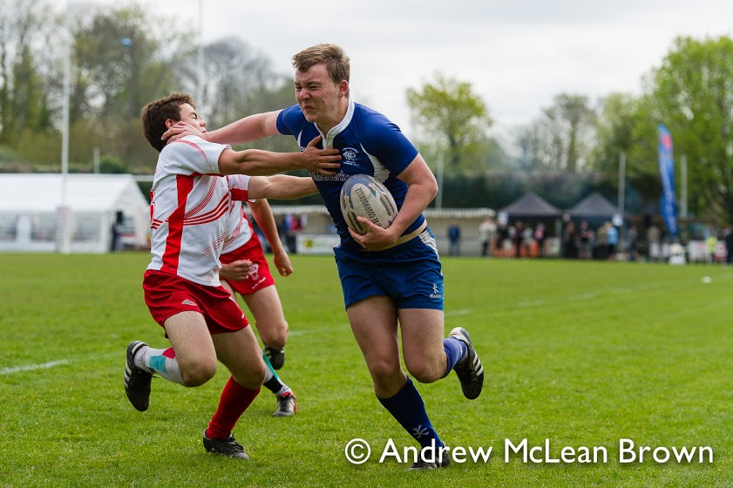

POUR VENIR AU TOURNOI
Le tournoi se déroule sur les terrains de Coat Ligavan à Quimper.
Coordonnées GPS: 47°59.899′N 4°08.533′W
